ОТЧЕТ МБОУ СОШ №43

ФОТООМАТЕРИАЛЫ РАБОТЫ МБОУ СОШ №43 ПО ГРАЖДАНСКО- ПАТРИОТИЧЕСКОМУ ВОСПИТАНИЮ
РАЗДЕЛ 1
РАБОТА КЛУБА «БУДЕМ ГОРДО НОСИТЬ ЭТО ИМЯ»
Наша школа носит имя Героя Советского Союза Александра Николаевича Юльева.
Ребята из клуба занимаются сбором информации и оформлением уголка боевой славы.
01 июля 2015 год. Присуждение имени Героя.
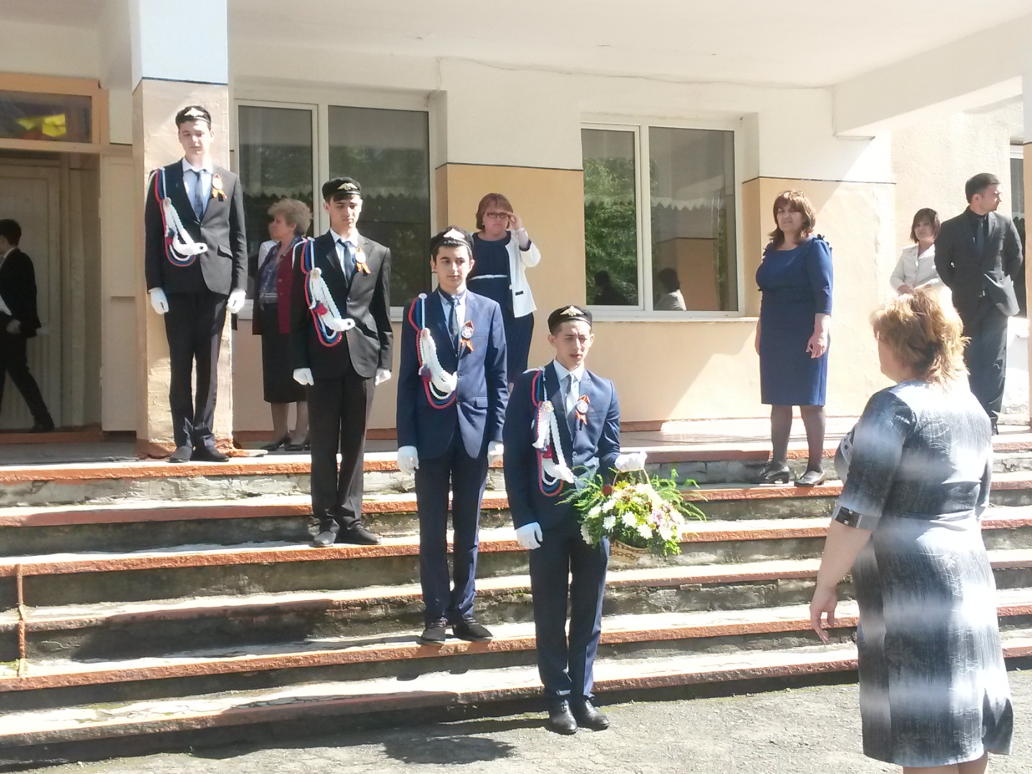
Встреча с сотрудниками ВРЗ, работающими с А.М.Юльевым в послевоенное время.

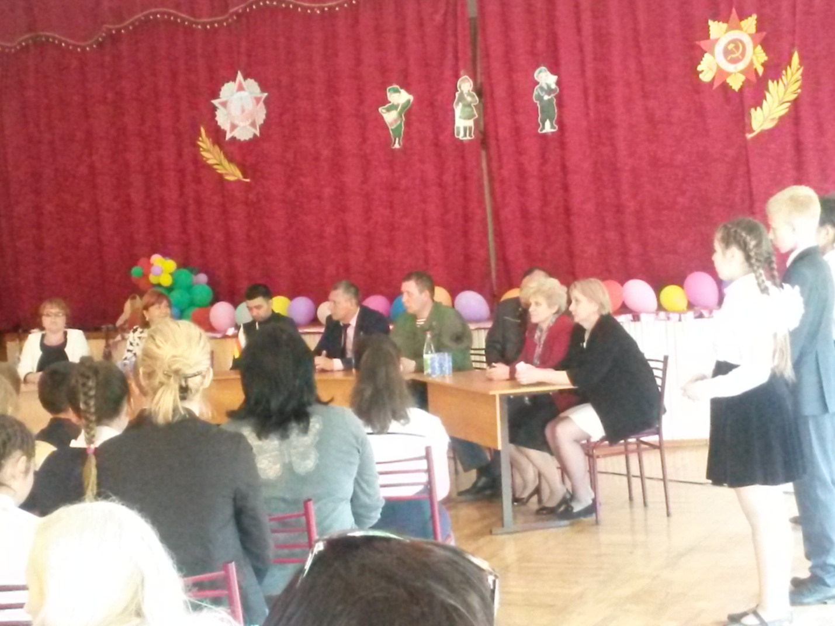

Встреча с Героями России
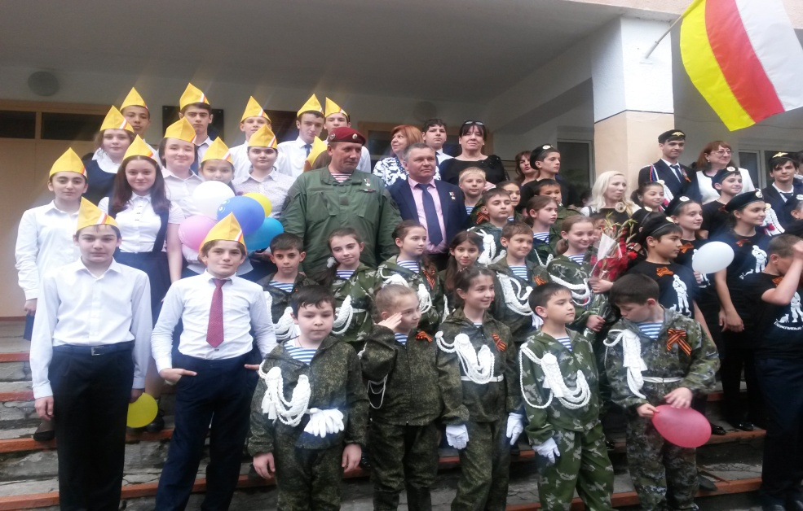

Оформление стенда «Я помню, я горжусь» к празднованию Дня Победы.
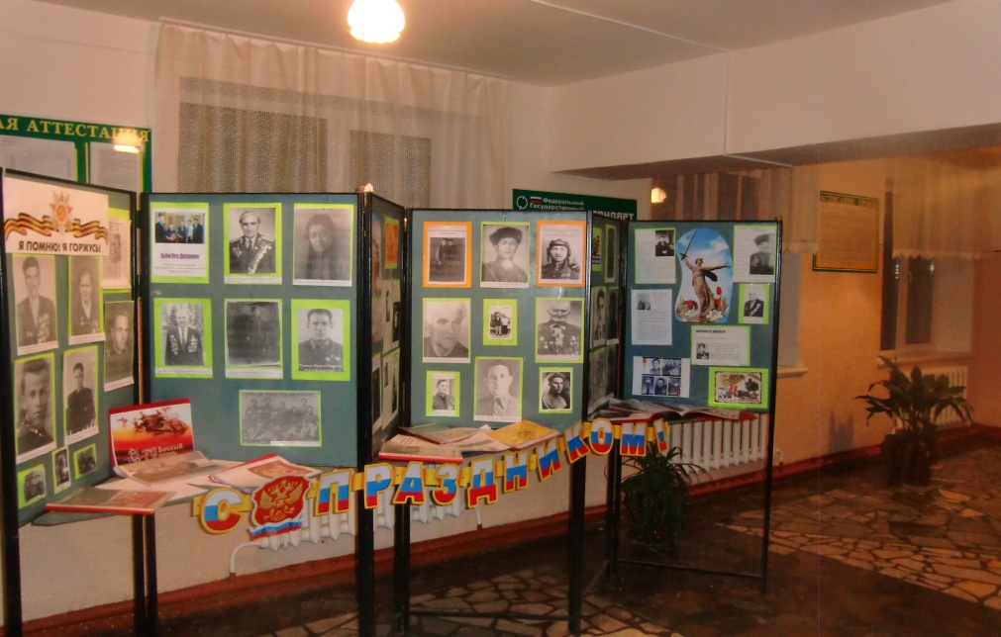

У памятника Юльева А.Н.
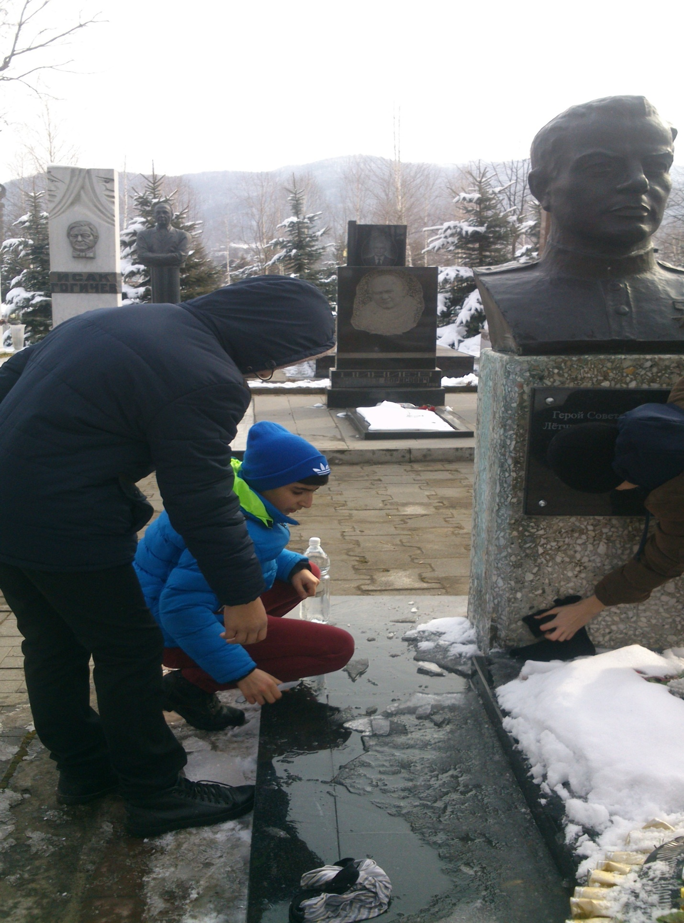

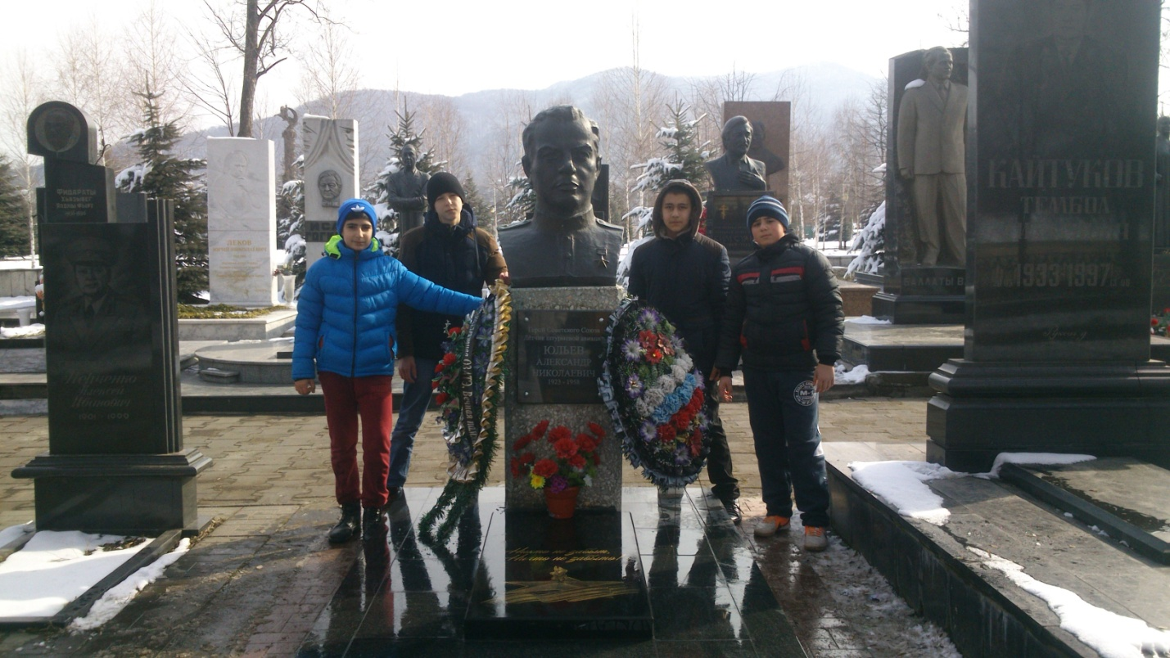

Экскурсия на ВРЗ, место последней работы А.Н.Юльева
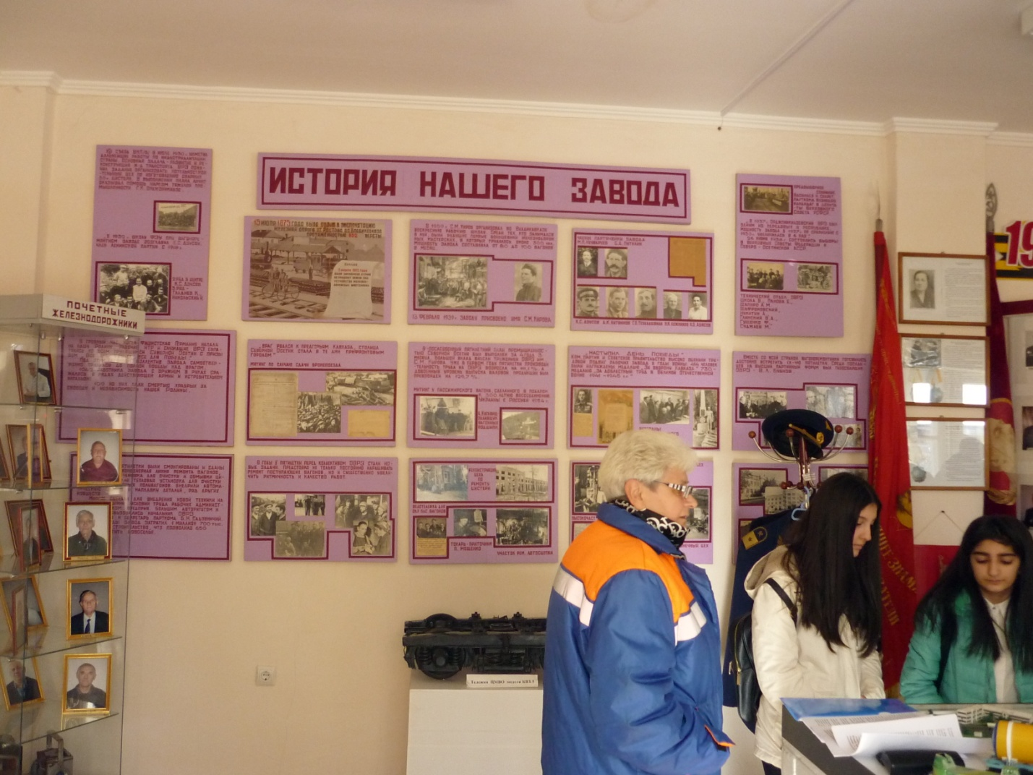

Работа школы и отряда юнармейцев по патриотическому воспитанию:
День памяти Беслана
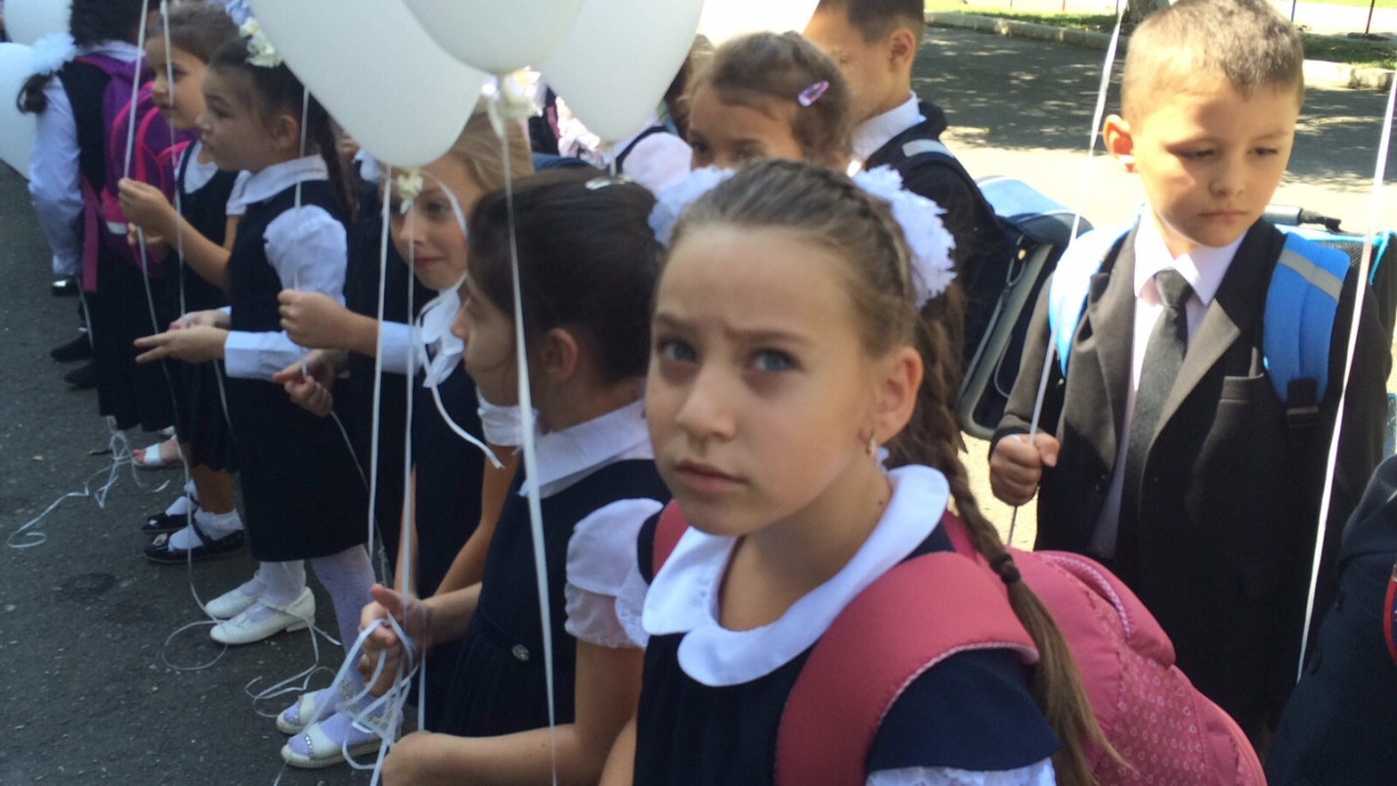

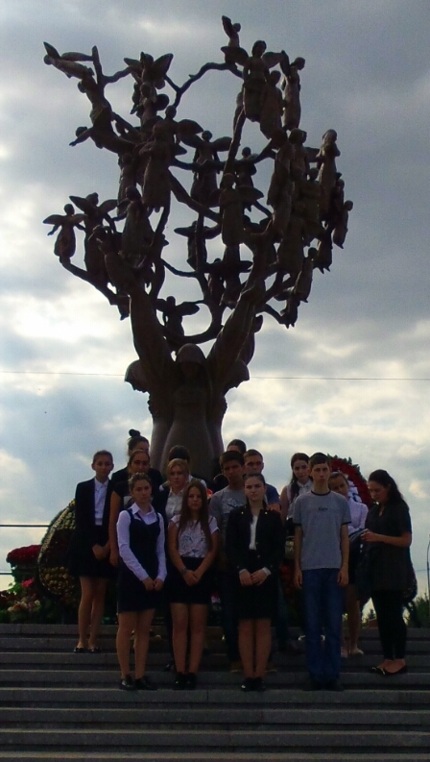
Традиционный фестиваль «Кавказ - наш общий дом»
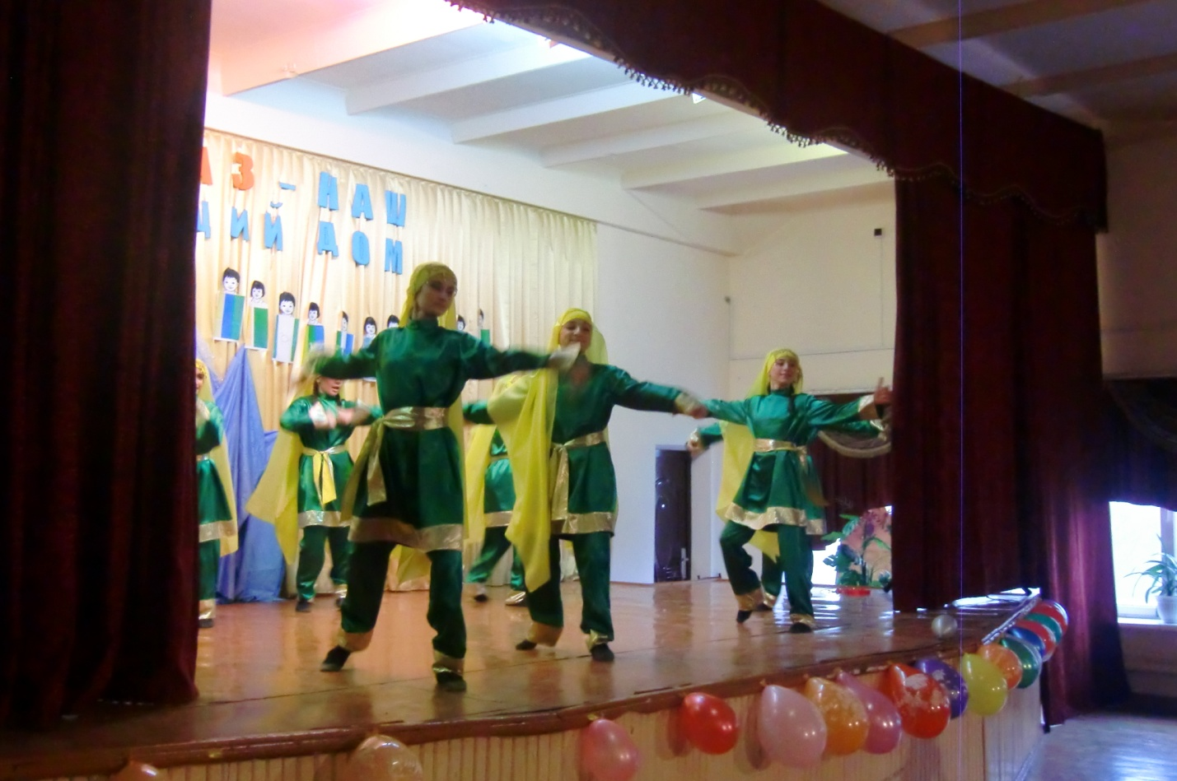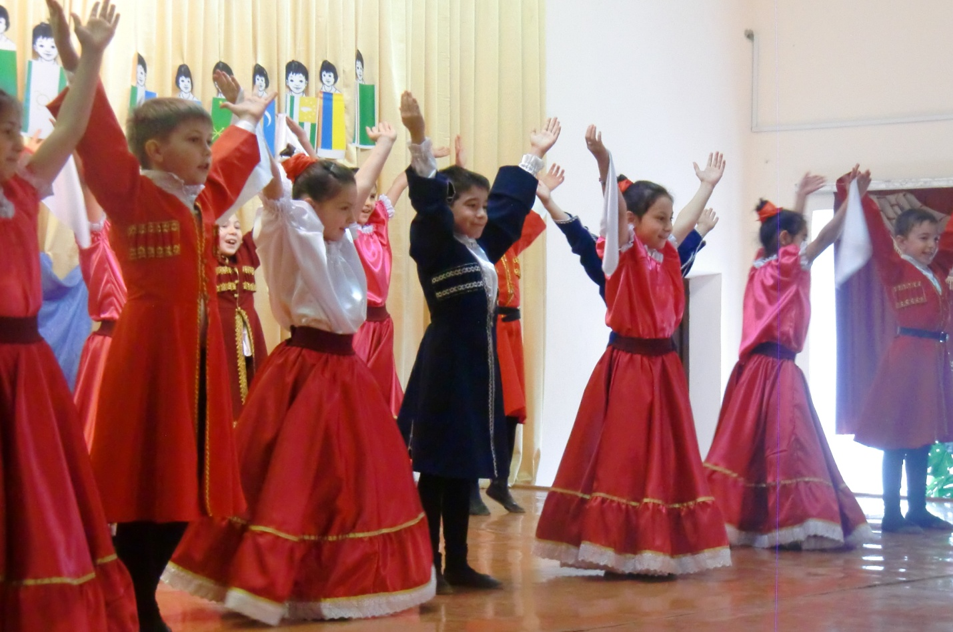

Военно-спортивная игры «Зарничка», «Победа»
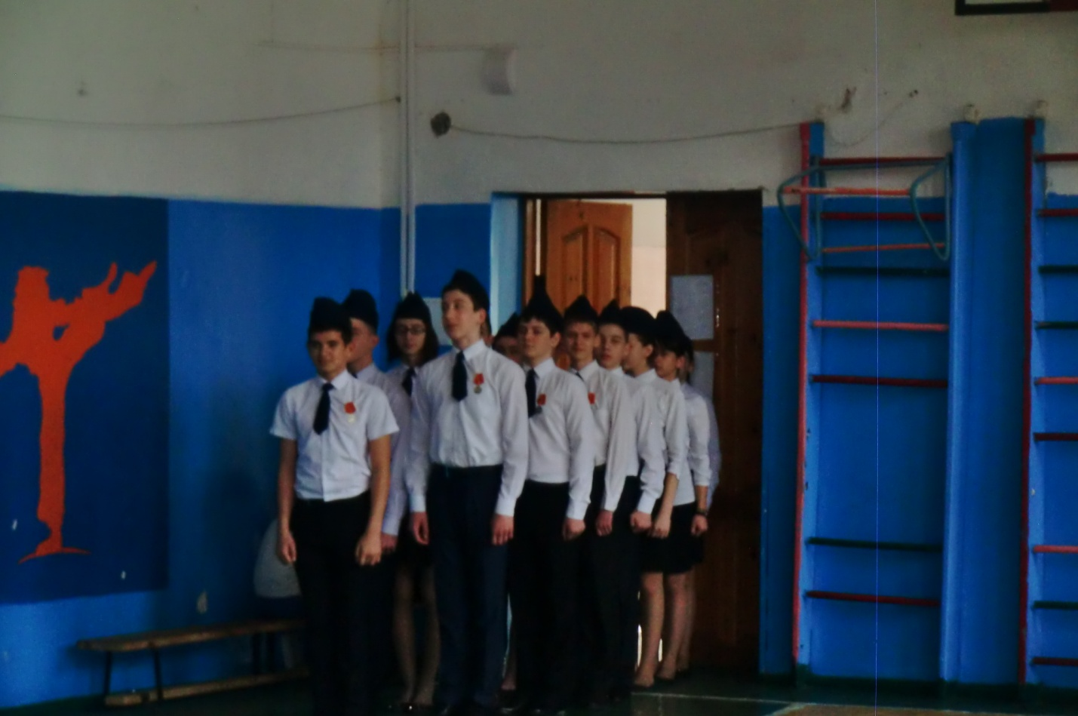

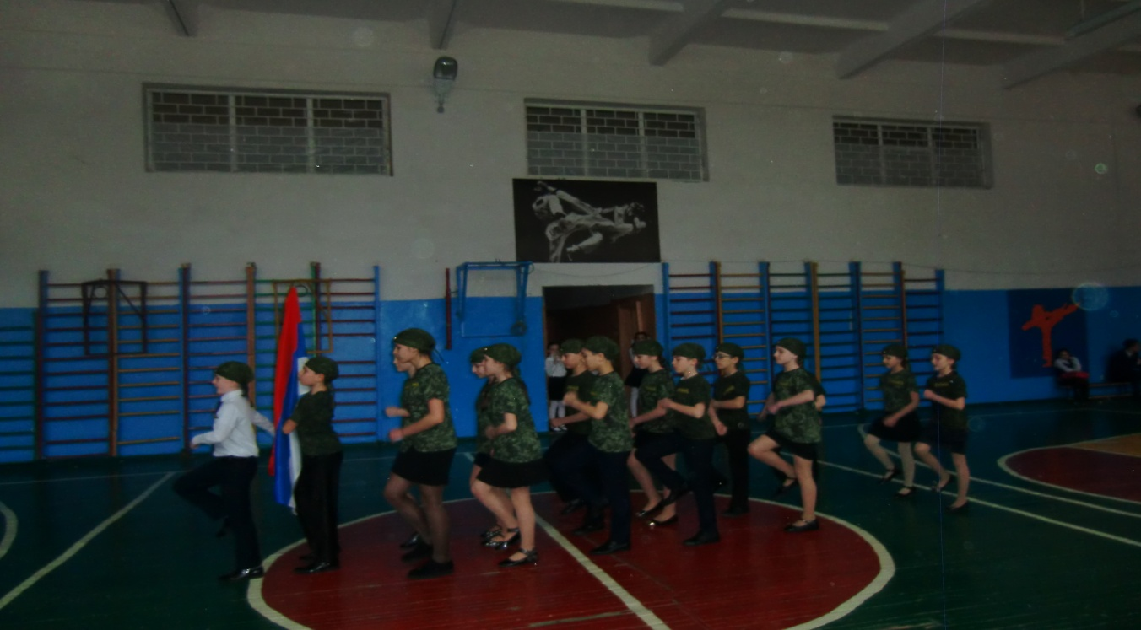

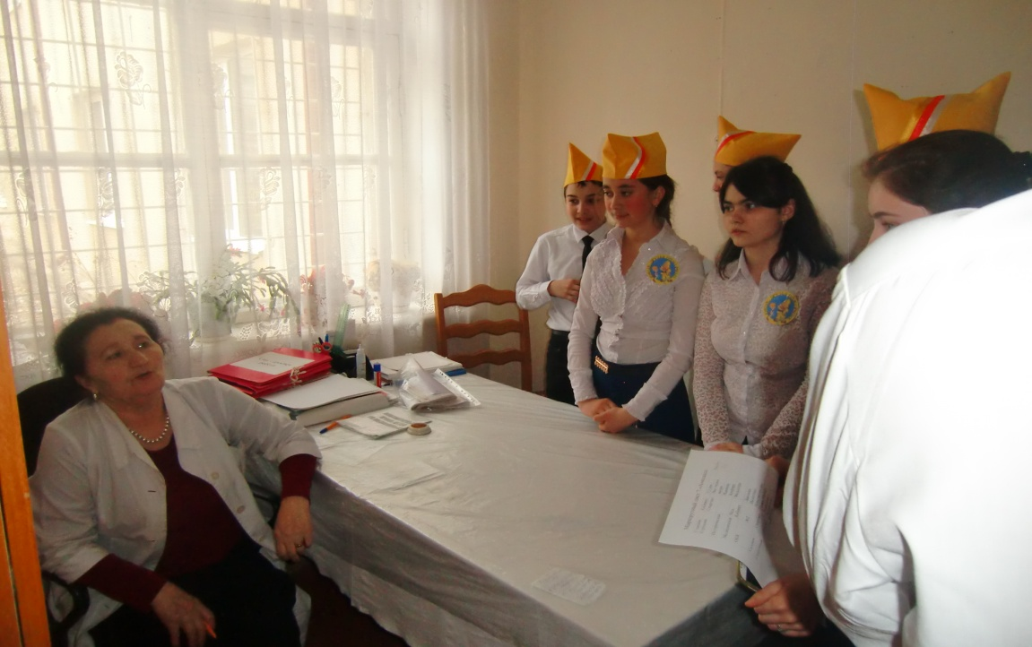

Игра «Звездочка»
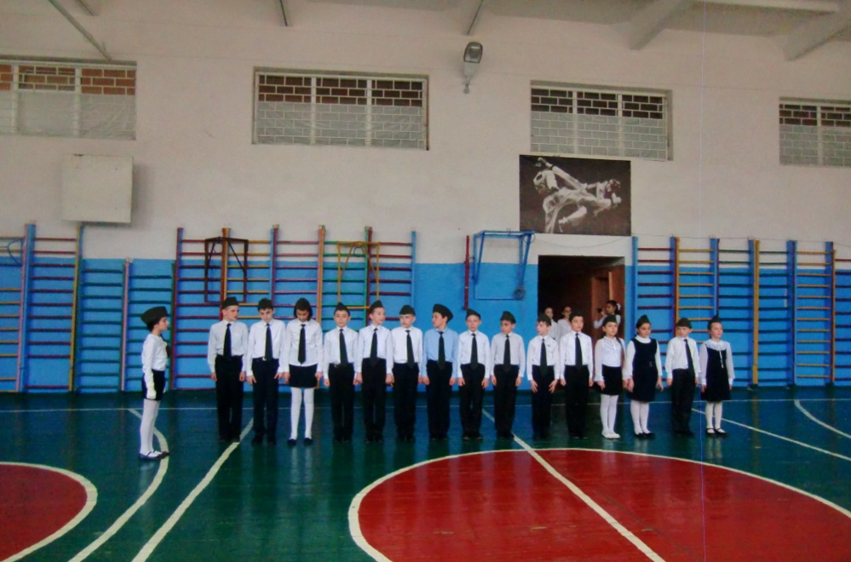

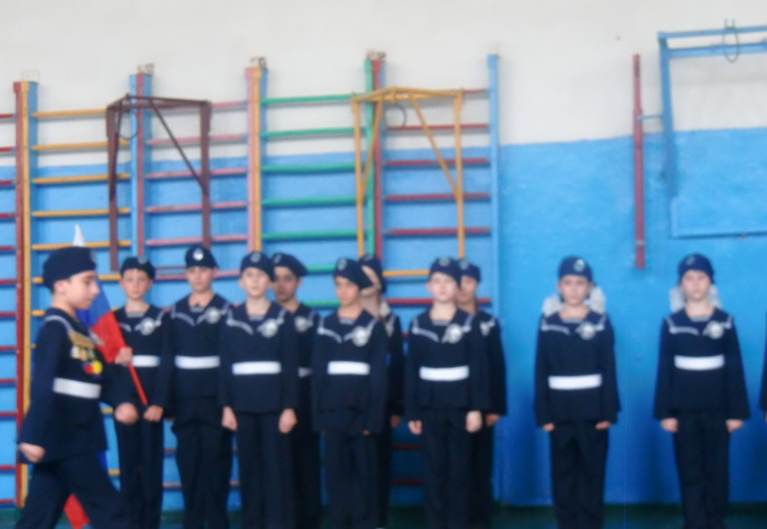
Встреча с ветеранами
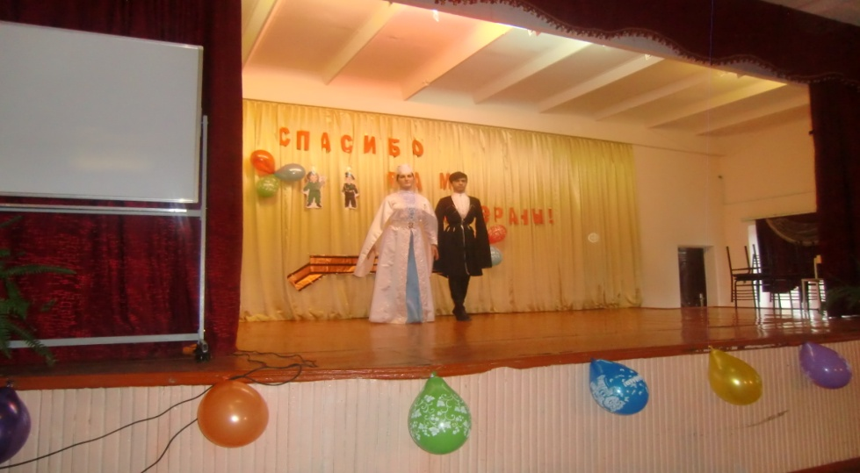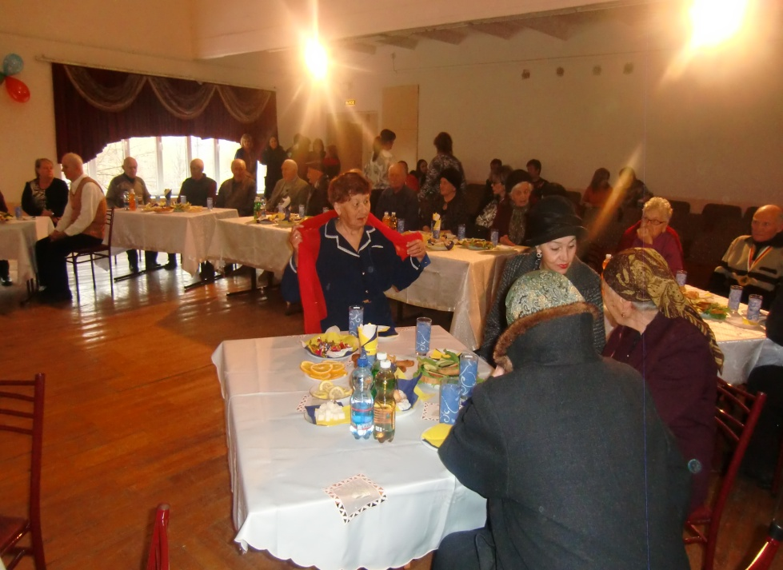

Вахта памяти

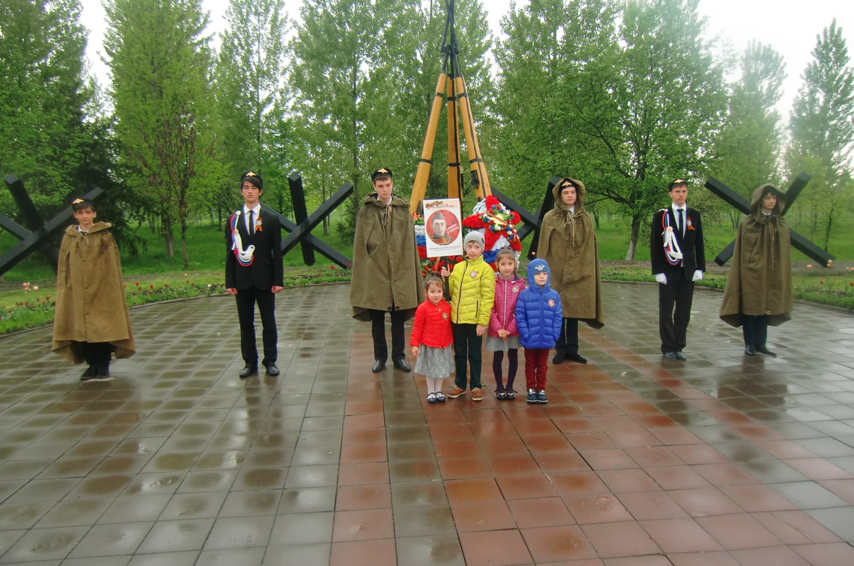
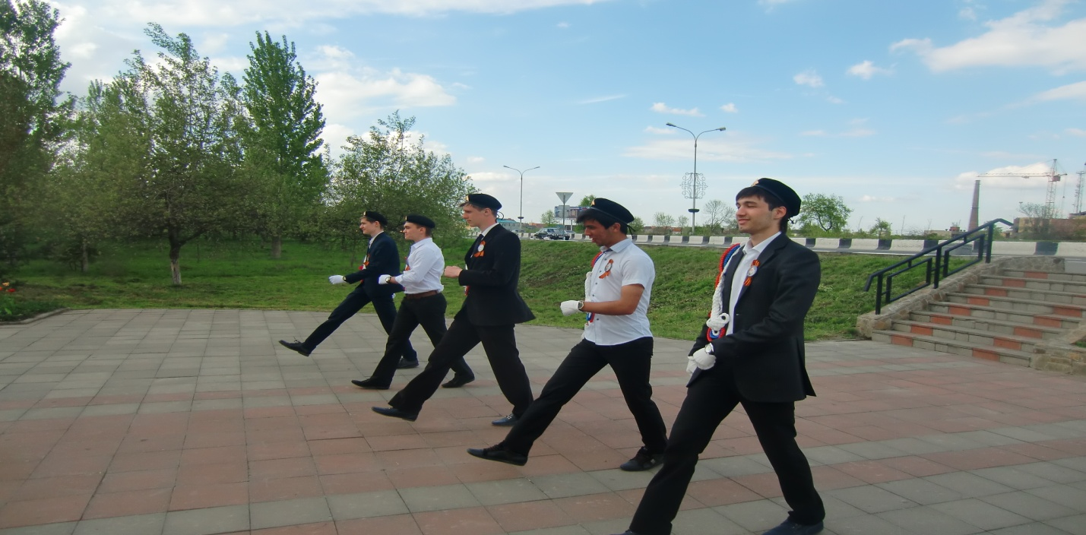
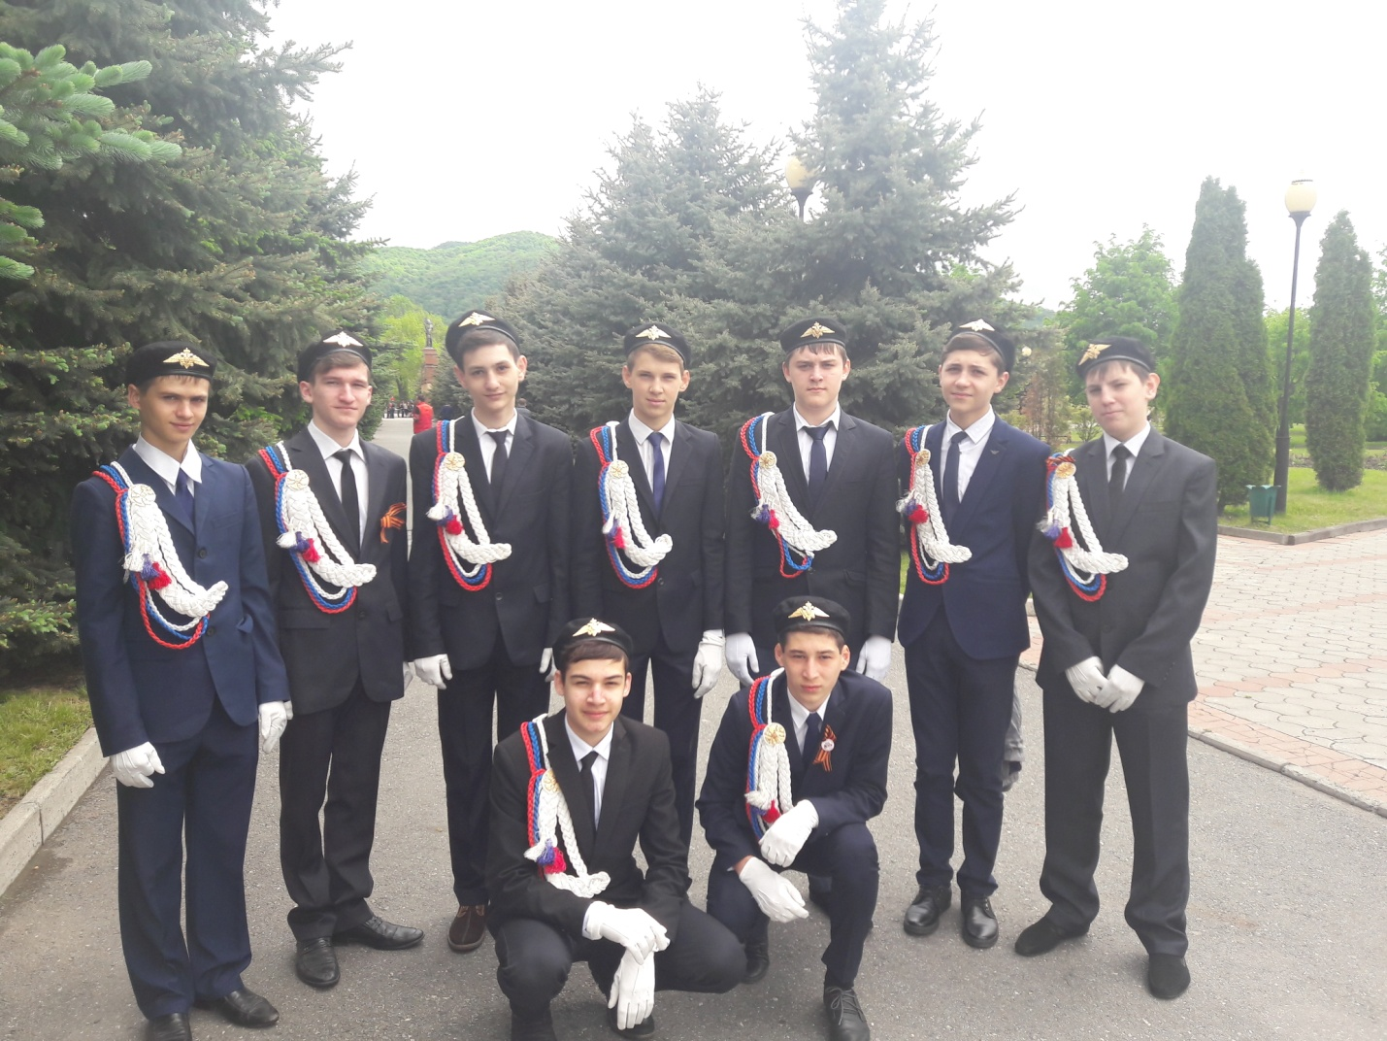
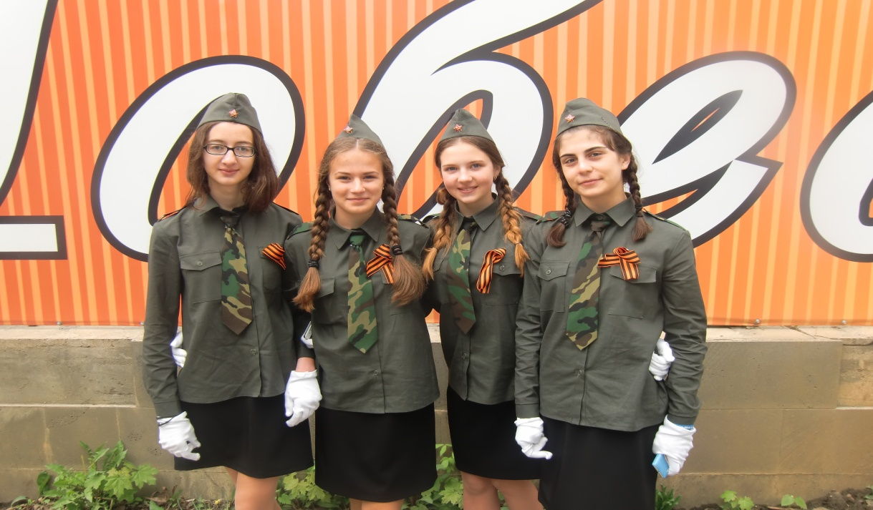

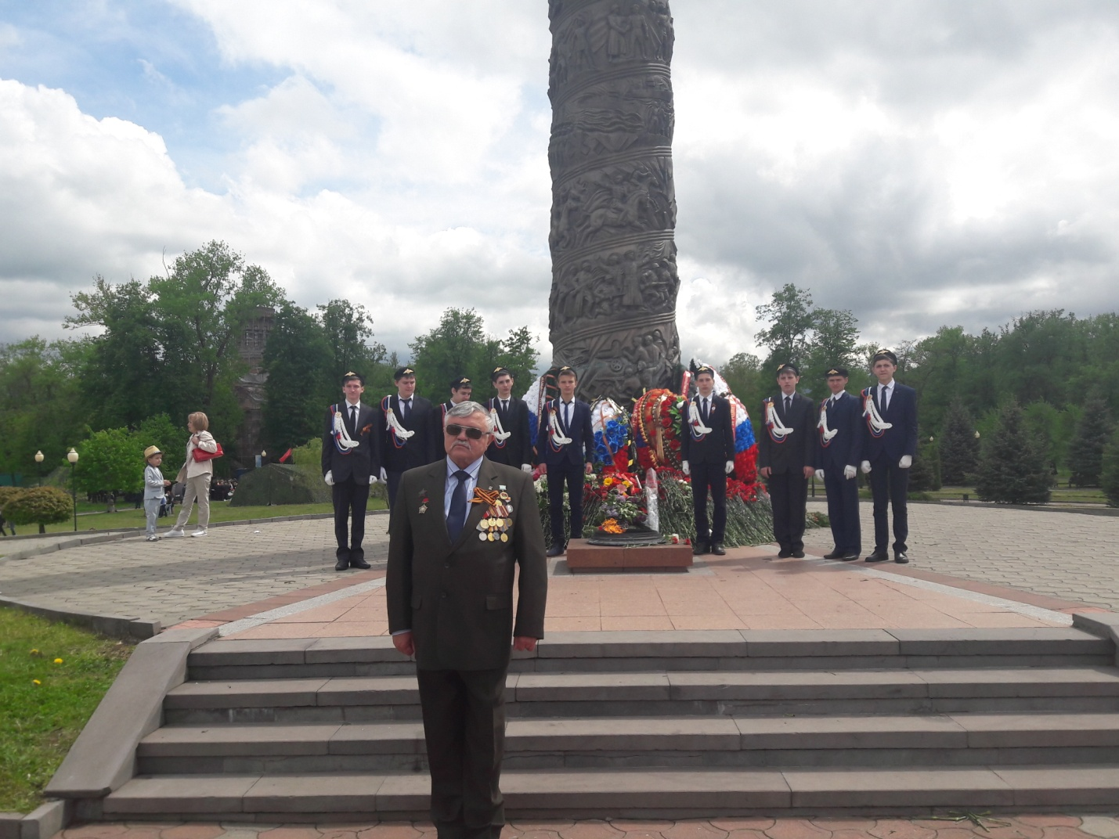

День памяти героев

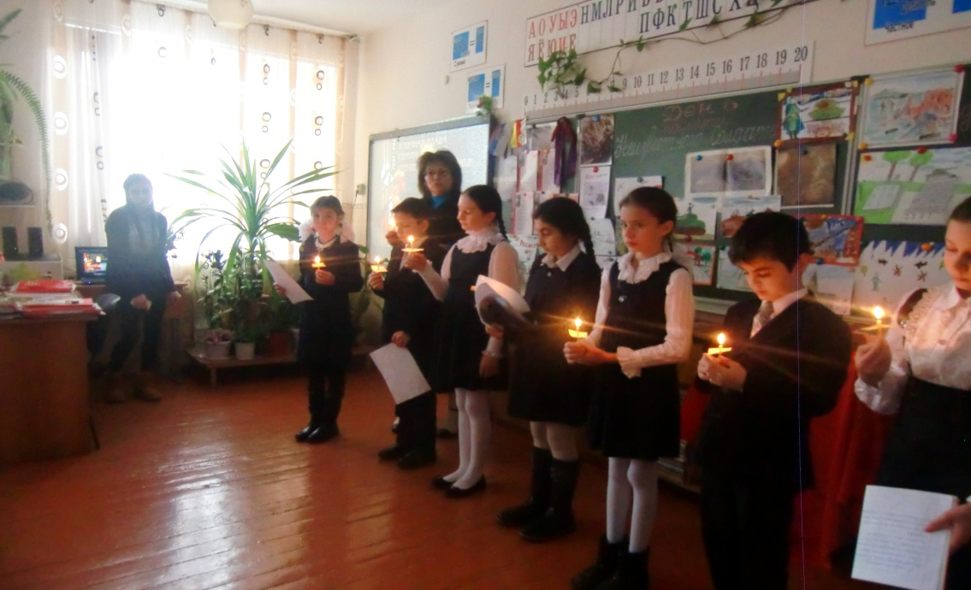

Участие в акции «Бессмертный полк»
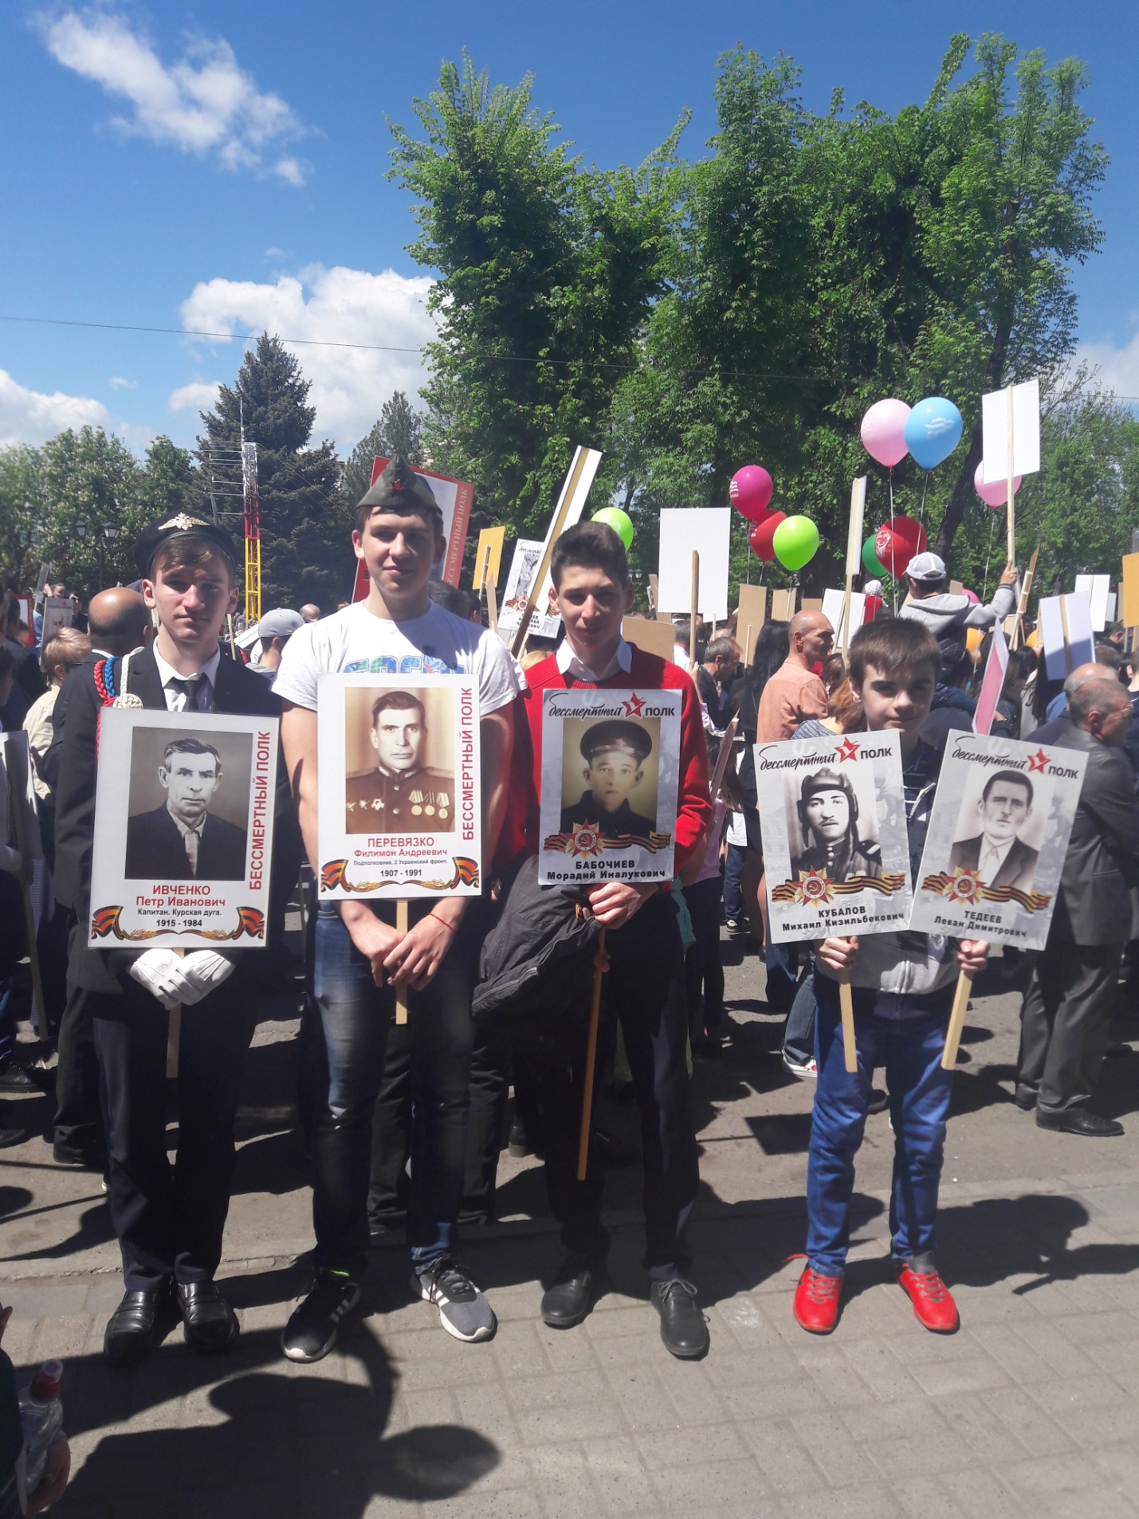

Мы в гостях у друзей 58-ой армии

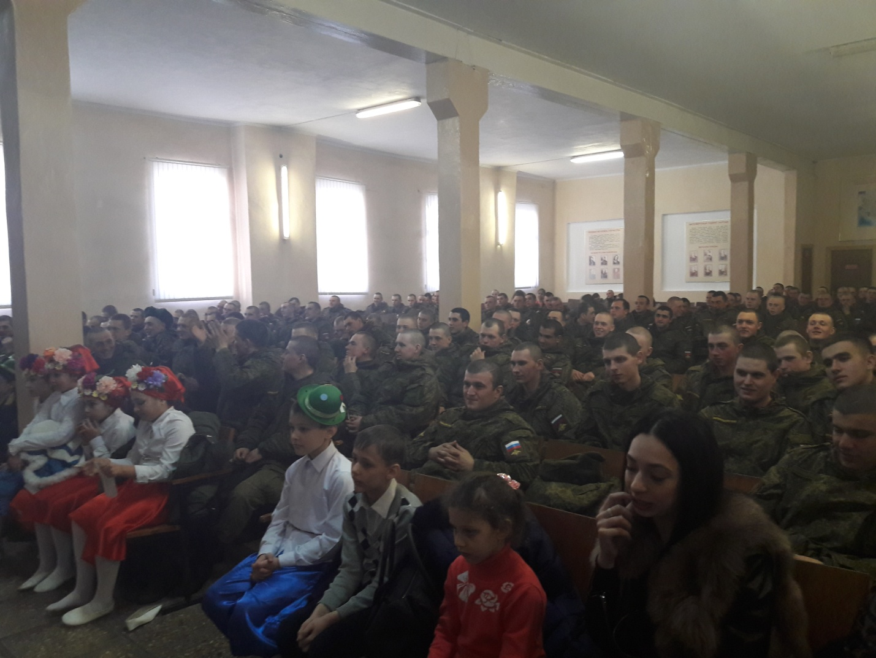

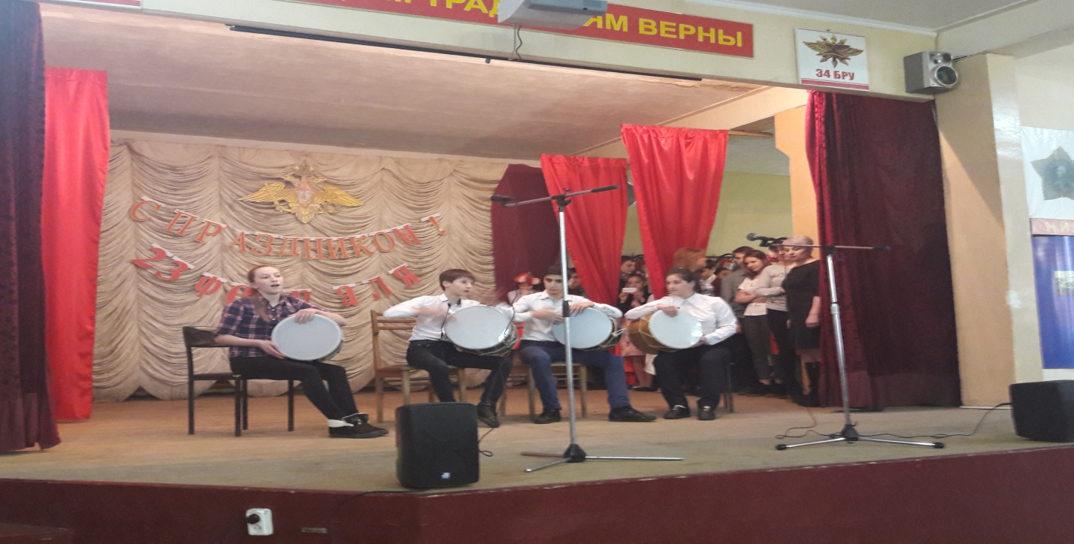
День призывника
